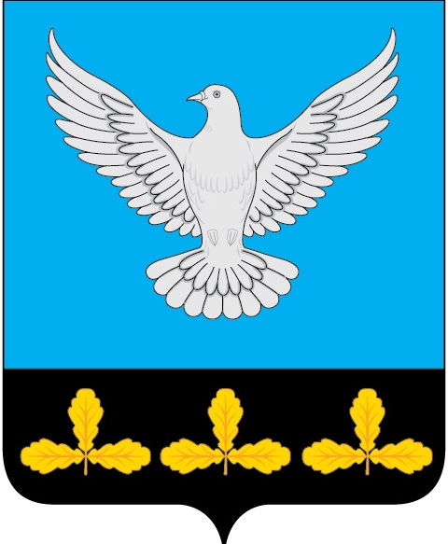

АДМИНИСТРАЦИЯ МУНИЦИПАЛЬНОГО ОБРАЗОВАНИЯ
«ЕРМОЛОВСКОЕ СЕЛЬСКОЕ ПОСЕЛЕНИЕ»
ВЕШКАЙМСКОГО РАЙОНА УЛЬЯНОВСКОЙ ОБЛАСТИ

ПОСТАНОВЛЕНИЕ

01 апреля 2024 года № 15

с. Ермоловка

Об определении форм участия граждан в обеспечении первичных мер
пожарной безопасности, в том числе в деятельности добровольной пожарной охраны на территории муниципального образования
«Ермоловское сельское поселение»

В соответствии с Федеральными законами от 21.12.1994 № 69-ФЗ
«О пожарной безопасности», от 06.10.2003 №131-ФЗ «Об общих принципах организации местного самоуправления в Российской Федерации», и в целях определения форм участия граждан в обеспечении первичных мер пожарной безопасности на территории МО «Ермоловское сельское поселение», на основании Устава муниципального образования «Ермоловское сельское поселение», а д м и н и с т р а ц и я п о с т а н о в л я е т:
1. Определить, что формами участия граждан на территории муниципального образования «Ермоловское сельское поселение» являются:
1.1.В обеспечении первичных мер пожарной безопасности:
соблюдение правил пожарной безопасности на работе и в быту;
наличие в помещениях и строениях находящихся в их собственности первичных средств тушения пожаров;
при обнаружении пожара немедленно уведомлять о них пожарную охрану;
принятие посильных мер по спасению людей, имущества и тушению пожара до прибытия пожарной охраны;
оказание содействия пожарной охране при тушении пожара;
выполнение предписаний и иных законных требований должностных лиц отделов (отделений) надзорной деятельности и профилактической работы;
предоставление в порядке, установленном законодательством, возможности должностным лицам отделов (отделений) надзорной деятельности и профилактической работы проводить обследования и проверки, принадлежащих им производственных, хозяйственных, жилых и иных помещений и строений в целях контроля за соблюдением требований пожарной безопасности и пресечения их нарушений.
1.2. В деятельности добровольной пожарной охраны:
вступление граждан на добровольной основе в индивидуальном порядке
в добровольные пожарные, способные по своим деловым и моральным качествам, а также по состоянию здоровья исполнять обязанности, связанные
с предупреждением и (или) тушением пожаров;
участие в деятельности по обеспечению пожарной безопасности на соответствующей территории муниципального образования «Ермоловское сельское поселение» (организации);
участие в подготовке детей дошкольного и школьного возраста, учащихся образовательных учреждений, работающего и неработающего населения мерам пожарной безопасности, а также в осуществлении их подготовки к действиям при возникновении пожара;
участие в проведении противопожарной пропаганды;
участие в несении службы (дежурства) в подразделениях пожарной добровольной охраны;
участие в предупреждении пожаров;
участие в тушении пожаров.
2. Настоящее постановление вступает в силу на следующий день, после дня его официального опубликования.

Глава администрации муниципального
образования«Ермоловское сельское поселение» Е.А. Павлова

